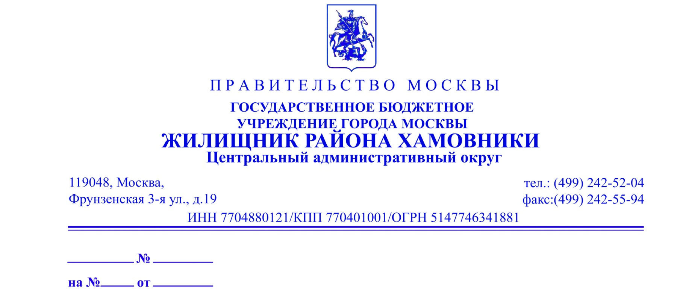

Январь 2020 год

ГБУ «Жилищник района Хамовники» в соответствии с требованиями статьи 12 ч.7 ФЗ «Об энергосбережении и о повышении энергетической эффективности» от 23.11.2009 №261-ФЗ; Приказом Минрегиона РФ от 02.09.2010 №394 «Об утверждении Примерной формы перечня мероприятий для многоквартирного дома (группы многоквартирных домов) как в отношении общего имущества собственников помещений в многоквартирном доме, так и в отношении помещений в многоквартирном доме, проведение которых в большей степени способствует энергосбережению и повышению эффективности использования энергетических ресурсов» (Зарегистрировано в Минюсте РФ 14.10.2010 №18717) разработала предложения о мероприятиях по энергосбережению и повышению энергетической эффективности.

ПЕРЕЧЕНЬ
мероприятий по энергосбережению и повышению эффективности использования энергетических ресурсов

№ п/п | Наименование мероприятия | Цель мероприятия | Применяемые технологии и материалы | Объем ожидаемого снижения используемых коммунальных ресурсов | Ориентировочные расходы на проведение мероприятий | Сроки окупаемости мероприятий
Перечень предложений о мероприятиях по энергосбережению и повышению энергетической эффективности, которые возможно проводить в многоквартирном доме
Фасад здания
1. | Утепление фасада | Увеличение сопротивления теплопередаче наружных стен с целью достижения их теплозащитных характеристик | Современные теплоизоляционные материалы | до 30% | от 2 000 руб. 1 кв.м. | 28 мес.
Дверные и оконные конструкции
2. | Замена существующих окон в деревянных переплетах на стеклопакеты | Уменьшение расхода тепла для энергоэффективной работы инженерных систем здания и создания условий теплового комфорта в помещении | Установка металлопластиковых окон с уменьшенным коэффициентом ветропроникания и улучшенными теплозащитными характеристиками | до 30% | от 2 000 руб. 1 шт. | 36 мес.
3. | Остекление балконов и лоджий | Уменьшение расхода тепла для энергоэффективной работы инженерных систем здания и создания условий теплового комфорта в помещении | Установка металлопластиковых окон с уменьшенным коэффициентом ветропроникания и улучшенными теплозащитными характеристиками | до 30% | от 2 000 руб. 1 шт. | 36 мес.
4. | Замена входных металлических дверей в доме на металлические утепленные двери. | Уменьшение расхода тепла для энергоэффективной работы инженерных систем здания и создания условий теплового комфорта в помещении | Установка дверей с теплоизоляцией, прокладки, полиуретановая пена, автоматические дверные доводчики. | до 3% | 1 шт. 12 000 руб. | 24 мес.
5. | Утепление дверных блоков на входе в подъезды и обеспечение автоматического закрывания дверей | 1) снижение утечек тепла через двери подъездов;  2) рациональное использование тепловой энергии;  3) усиление безопасности жителей | Двери с теплоизоляцией, прокладки, полиуретановая пена, автоматические дверные доводчики и др. | До 5% | 1 шт.22 900р. | 36 мес.
6. | Установка дверей и заслонок в проемах подвальных помещений | 1) рациональное использование тепловой энергии | Двери, дверки и заслонки с теплоизоляцией | До 3% | 1 шт.11 900р. | 24 мес.
7. | Установка дверей и заслонок в проемах чердачных помещений | 1) рациональное использование тепловой энергии | Двери, дверки и заслонки с теплоизоляцией, воздушные заслонки | До 3% | 1 шт.11 900р. | 24 мес.
Система отопления
8. | Тепловая изоляция коллекторов систем отопления в неотапливаемых помещениях; | Уменьшение потерь теплоты с поверхности | Современные теплоизоляционные материалы в виде скорлуп и цилиндров | до 2% | от 500 руб. за 1 п.м. | 36 мес.
9. | Ремонт изоляции трубопроводов системы отопления с применением энергоэффективных материалов | Рациональное использование тепловой энергии, экономия потребления энергии в системе отопления | Современные теплоизоляционные материалы в виде скорлуп и цилиндров | до 2% | от 320 руб. за 1 п.м. | 36 мес.
10. | Модернизация арматуры системы отопления | Увеличение срока эксплуатации, снижение утечки воды, снижение числа аварий, экономия потребления тепловой энергии в системе отопления | Замена на современную арматуру | до 5% | от 3 200 руб. за 1 шт. | 36 мес.
11. | Установка линейных балансировочных вентилей и балансировка системы отопления | 1) рациональное использование тепловой энергии;  2) экономия потребления тепловой энергии в системе отопления | Балансировочные вентили, запорные вентили, воздухо-выпускные клапаны | до 7% | от 3 100 руб. за 1 шт. | 48 мес.
12. | Промывка трубопроводов и стояков системы отопления | 1) рациональное использование тепловой энергии; 2) экономия потребления тепловой энергии в системе отопления | Промывочные машины и реагенты | до 3% | от 210 руб. за 1 п.м. | 36 мес.
13. | Установка терморегуляторов на приборах отопления | 1) повышение температурного комфорта в помещениях; 2) экономия тепловой энергии в системе отопления; | Современные терморегуляторы | до 10% | от 3 400 руб. за 1 шт. | 24 мес.
Система горячего водоснабжения
14. | Установка терморегуляторов на циркуляционных трубопроводах системы горячего водоснабжения | Обеспечение индивидуального регулирования энергопотребления и индивидуальный учет расхода энергоресурсов | Современные терморегуляторы | до 15% | от 3 500 руб. за 1 шт. | 24 мес.
15. | Тепловая изоляция циркуляционных трубопроводов системы горячего водоснабжения | Уменьшение потерь | Современные теплоизоляционные материалы в виде скорлуп и цилиндров | до 2% | от 500 руб. за 1 п.м. | 36 мес.
16. | Обеспечение рециркуляции воды в системе ГВС | 1) рациональное использование тепловой энергии и воды;  2) экономия потребления тепловой энергии и воды в системе ГВС | Циркуляционный насос, автоматика, трубопроводы | до 8% | от 47 800 руб. за 1 шт. | 20 мес.
Система холодного водоснабжения
17. | Модернизация трубопроводов и арматуры системы холодного водоснабжения | Увеличение срока эксплуатации трубопроводов, снижение утечки воды, снижение числа аварий, рациональное использования воды, экономия потребления воды. | Современные пластиковые трубопроводы, арматура | до 7% | Трубы от 320 руб. за 1 п.м.  Арматура от 3 200 руб. за 1 шт. | 48 мес.
Система электроснабжения
18. | Установка автоматических систем включения (выключения) внутридомового освещения, реагирующих на движение (звук) | Экономия электроэнергии | Автоматические системы включения (выключения) внутридомового освещения, реагирующих на движение (звук) | До 40% | от 500руб. за 1 шт. | 48 мес.

